MODELACIÓN MATEMÁTICA DE PROCESOS ECOHIDROLÓGICOS

Profesor Efraín Antonio DOMÍNGUEZ CALLE
Ingeniero Hidrólogo M.Sc.
Ph.D. en Ciencias Técnicas
edc@ideam.gov.co
carusso@yandex.ru
Bogotá – febrero de 2006

1. Nociones de hidrología continental

1.1 La hidrología y sus dominios

La hidrología estudia la distribución del agua en la geósfera en todas sus formas y en el marco de su movimiento por los eslabones del ciclo hidrológico

El ciclo hidrológico es el proceso continuo de la circulación del agua, en sus diversos estados, a través de la esfera terrestre. Sucede bajo las influencias de la radiación solar y de la acción de la gravedad terrestre. Las diferentes fases de este ciclo son el marco de referencia para el estudio del estado y del comportamiento del agua, sin dejar de lado los aspectos de su composición físico química.

El agua se encuentra en continuo movimiento, conforma un ciclo de carácter mundial que afecta todas las esferas de la tierra incluyendo la noosfera. Al circular por un mecanismo cíclico es difícil determinar donde comienza el movimiento del agua en el planeta, sin embargo es posible convenir que su circulación comienza con la evaporación desde la superficie de los océanos, mares, continentes, islas y de todas las superficies disponibles en la geósfera. Este movimiento es alimentado por la energía de los rayos solares, que calientan la superficie de la tierra en forma heterogénea. En su mayor parte la superficie terrestre tiene una temperatura superior al punto de congelación del agua, lo que hace posible la existencia del agua en estado líquido. En las zonas polares, las regiones de alta montaña y en las estaciones frías las bajas temperaturas de la atmósfera propician la formación de capas perpetuas de nieve o hielo, mientras que la energía solar se consume en producir evaporación desde las diferentes superficies terrestres activando la propagación del vapor de agua en la atmósfera donde, sí la humedad relativa del aires es lo suficientemente alta, se produce el proceso de condensación, a consecuencia del cual se originan las gotas de agua o cristalitos de hielo de las nubes y nieblas. Durante la condensación se desprende calor, el cual en término medio equivale a la cantidad de calor utilizada para producir la evaporación de agua que alimenta la atmósfera con vapor de agua. Se consume, así mismo, energía solar en la fusión de la cubierta de nieve y hielo, mientras que en la congelación del agua de lagos, ríos o de la humedad del suelo se desprende calor, Todo esto muestra que la circulación del agua depende esencialmente de las fuentes energéticas naturales pero que esta también retroalimenta el balance energético de la atmósfera y de la superficie terrestre.(Korzoun, 1979). Dada la vital importancia del agua, la humanidad siempre ha estado interesada en develar los mecanismos que explican su circulación y en cuantificar las cantidades de agua en cada eslabón del ciclo hidrológico. En la antigüedad también se estudió el problema de la distribución del agua en el planeta, es así como Anaxágoras de Clazomene (500-428 a.C.) ofrece una primera aproximación del ciclo hidrológico expresándolo a través de los componentes Evaporación-Precipitación-Infiltración-Flujo en Ríos. Mas tarde Teofrasto (372 – 287 a.C.), daría una explicación mas acertada del ciclo hidrológico explicando la cadena evaporación-filtración, mediante el fenómeno de la condensación e incluyendo además el eslabón de la infiltración. Finalmente, un ingeniero romano, Marco Vitruvio extendió la explicación de Teofrasto incluyendo la nieve y los mecanismos de alimentación de acuíferos. Fuera de Europa, 500 años antes de J.C., los chinos conocían el ciclo del agua y mantenían observaciones sistemáticas alrededor del año 200 a.C. Kautilya, ministro de la dinastía india de los Maurya (382-184 antes de J.C.) obligaba a medir la lluvia en un cubo colocado delante de almacenes agrícolas. Esta medida obligatoria se debía a que la pluviosidad durante el periodo posterior a la siembra era un indicador de la magnitud de los impuestos a recoger después de la cosecha. Una técnica de tasación similar de la magnitud de los impuestos a recolectar era practicada en el Antiguo Egipto, donde el área de inundada por las aguas altas del río Nilo se utilizaba como indicador de la productividad de las cosechas, esto obligó a los gobernantes egipcios a definir muy claramente las fases de humedad del Nilo e incluso a predecir la temporada de crecidas con suficiente confiabilidad (UNESCO, WMO y IAHS, 1974). Estos hechos demuestran la importancia del agua en la productividad económica de los diferentes pueblos en todas las épocas históricas.

Los procesos que conforman el ciclo hidrológico sólo fueron explicados en forma cuantitativa hasta finales del siglo XVII cuando el francés Pierre Perrault (pionero de la hidrología científica), por primera vez, cuantifica con el balance hidrológico la circulación del agua en una cuenca ubicada en la parte superior del río Sena. En Rusia, ya en el siglo XVIII, atraía la atención de M.V. Lomonosov quién trabajo en la dinámica de interrelación de las aguas subterráneas y superficiales. Gran importancia para el conocimiento del ciclo hidrológico en la naturaleza han tenido las investigacionres realizadas por J. Dalton, quien, en 1802 publicó un artículo en el que divulgaba su experiencia y observaciones para determinar la relación entre la cantidad de agua precipitada y de rocio con la cantidad de agua escurrida por los cauces y extraida por evaporación (Dalton., 1802). Dalton estableció la primera formula de calculo para la evaporación en lámina libre. Aportes teóricos sobre la ecuación del balance hídrico fueron realizados por A. Penck y E.V. Appokov, en consecuencia de los cuales se propusopor primera vez la ecuación del balance hídrico para cuencas fluviales (Penck, 1896; Appokov, 1906). L Bufón fue uno de los primeros que intentó determinar los componentes del balance hídrico de la tierra (Bufón, 1794). Sus evaluaciones sobre estimaron, en 5 veces el aporte de los ríos al océano. Uno de los primeros en esquematizar el ciclo hidrológico mundial fue E. Bruckner (1905), este considero la humedad de la tierra como constante y propuso formulas matemáticas para el balance hídrico de la tierra.

En el siglo XX se aceleró la investigación sobre el ciclo hidrológico, no sólo determinando y cuantificando los componentes del balance hídrico (L’vovitch, 1974) sino también estudiando la esencia física y el mecanismo de los procesos de evaporación y de formación de las precipitaciones y la escorrentía. Se han establecido relaciones entre los bances térmicos y de humedad (Budyko, 1956). Las investigaciones de Budyko Drozdov y otros permitieron determinar la importancia de la humedad advectiva y la evaporación en la formación de las precipitaciones. Estas investigaciones han demostrado que la evaporación local estimula la caída de precipitaciones atmosféricas dado que mantiene el régimen hidrotérmico necesario para su formación. Debido a estos fenómenos existen ciclos locales dentro del ciclo hidrológico, entre ellos el ciclo oceánico, el continental y el convencionalmente llamado geológico (véase figura 1).
El ciclo hidrológico está gobernado por procesos naturales que ocurren de manera continua. El agua cae sobre la superficie terrestre en forma líquida o sólida (nieve, granizo, etc.), parte de la cual puede ser evaporada antes de tocar la superficie terrestre. Aquella fracción que alcanza la vegetación es parcialmente retenida por las hojas de las plantas (intercepción). De allí, una parte es evaporada nuevamente hacia la atmósfera, en tanto que la fracción restante cae hacia el suelo, donde puede infiltrarse o escurrir por las laderas, siguiendo la dirección de las mayores pendientes del terreno y en acuerdo con las condiciones de humedad del suelo.

La fracción que se infiltra puede seguir tres rutas bien definidas: una parte es absorbida por las raíces de las plantas y llega a formar parte del tejido vegetal o es liberada a través del proceso de transpiración hacia la atmósfera. Otra cantidad puede desplazarse paralelamente a la superficie a través de la zona no saturada del terreno, como flujo subsuperficial hasta llegar a aflorar en los nacimientos o manantiales, o continuar infiltrándose hasta llegar a la zona saturada, donde recargará el almacenamiento de aguas subterráneas;. de esta última, una parte alimenta el caudal de los cursos de agua (donde exista conexión hidráulica) como caudal de base.

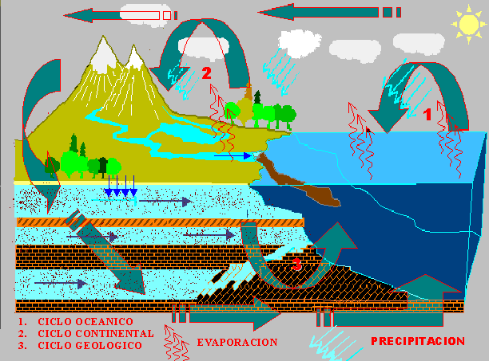
Figura 1. Los ciclos del cilclo hidrológico

La zona no saturada se caracteriza porque el agua se encuentra en los vacíos o poros conjuntamente con aire y está sometida a fuerzas de capilaridad, mientras que a determinada profundidad el agua llena completamente los vacíos del suelo en la zona saturada, estando sometida a fuerzas gravitacionales y viscosas. Las aguas subterráneas, limitadas en la parte inferior por formaciones impermeables (arcillas, formaciones rocosas, etc.), no permanecen estáticas, sino que se desplazan y forman el flujo subterráneo.

Cuando se presentan fracturas o fallas en la base de la formación impermeable, el agua subterránea desciende y representa una pérdida de humedad para la cuenca y llega a formar parte de almacenamientos inactivos. En estas capas profundas, el tiempo de circulación o renovación es mucho más largo que para las capas acuíferas superficiales ubicadas en la zona no saturada y saturada, y por lo tanto no participan en el intercambio hídrico activo, ni están vinculadas al régimen climático actual. Dicho ciclo hidrológico es de orden geológico (tiempo de renovación de algunas décadas a miles de años).

La parte del agua que escurre a lo largo de las laderas puede ser interceptada por las depresiones naturales del terreno, donde se evapora o infiltra, o, finalmente, se mueve a través de los drenajes naturales de la cuenca y forman el flujo superficial. Estos tres flujos: superficial, subterráneo y subsuperficial conforman la escorrentía que integra los cauces de las corrientes, alimenta los diferentes almacenamientos y drena finalmente hacia el mar.

Una fase fundamental del ciclo es la evaporación, ya sea del agua contenida en los océanos, en la vegetación, la que proviene de la superficie del terreno, de los cuerpos abiertos de agua, de las corrientes principales y secundarias y de las zonas no saturada y saturada del terreno, todo ello en virtud de la acción de la radiación solar.

En la actualidad es difícil encontrar cuencas hidrológicas no intervenidas por el hombre. Esto complica la evaluación de los flujos de masa y energía que suceden durante el ciclo hidrológico ya que estos deben tomar en cuenta las derivaciones de agua realizadas por el hombre para mantener sus actividades socio-económicas. El agua como soporte de la vida y de la estructura social humana activa ciclos de información que determinan su valor económico en las esferas de abastecimiento de agua potable, generación de energía y producción agrícola e industrial. Este nuevo flujo, “el de información” sólo en la actualidad está siendo considerado como un elemento del ciclo hidrológico, lo que impulsa una nueva forma de ver el ciclo hidrológico en las cuencas con alta intervención humana (Figura 2). En esta nueva concepción para una planificación sostenible del recurso hídrico no es suficiente cuantificar el agua disponible en cada uno de los eslabones del ciclo hidrológico sino que es además necesario tomar en cuenta que los flujos de masa y energía interaccionan con un marco de requerimientos, capacidades, restricciones y regulaciones sobre el agua, todas ellas establecidas por el hombre.

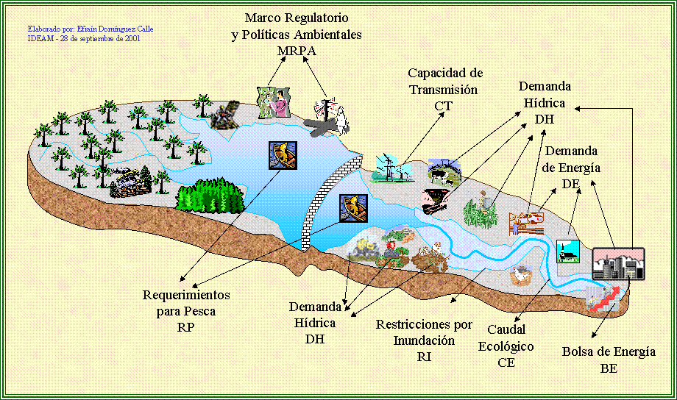
Figura 2. Flujos de materia, energía e información en el ciclo hidrológico

Por lo anterior, como resultado de las investigaciones hidrológicas de los últimos 30 años, se han realizado estimaciones mundiales de la cantidad de agua en los diferentes componentes de la hidrósfera, estas han sido publicadas con distinto grado de detalle (Nace, 1967; L’vovitch, 1974; Korzoun, 1974; Baumgartner and Reichel, 1975; Berner and Berner, 1987). La cuantificación más detallada de los elementos del Balance hídrico mundial es la presentada en los trabajos de los científicos rusos (Korzoun, 1974, 1978) y alemanes (Baumgartner and Reichel, 1975) cuya información es considerada por la comunidad científica como la más confiable. Entre estos estudios pueden existir diferencias hasta del 40% en los estimativos publicados. Esto se debe a las diferencias metodológicas de los dos trabajos. En la investigación rusa los estimativos se realizaron con base en los registros de observaciones hidrometeorológica, mientras que en el estudio alemán se utilizaron metodos indirectos para la estimación de la escorrentía estimándola como la diferencia entre las precipitación y la evaporación. En resumen, de acuerdo con lo publicado en Korzoun (1974) el volumen promedio de precipitaciones en el globo terrestre alcanza los 577000 km³, dado que del planeta hacia el espacio exterior no se registran perdidas el valor de evaporación desde todas las superficies en el planeta es igual a la cifra de las precipitaciones. El balance hídrico de la superficie de tierra firme (continentes e islas) no es igual de cerrado como el de todo el planeta. Los continentes conforman una zona de transición para los flujos de agua que emigran de los océanos por efectos de la evaporación y que luego precipitan sobre los continentes escurriendo nuevamente al océano mundial, no sin antes haber disparado ciclos lde circulación local evaporación – precipitación. De este modo en el total de la superficie de tierra firme del planeta se precipitan anualmente un promedio de 119000 km³ de agua, en el mismo periodo se evaporan 72000 km³ dejando disponible para escorrentía superficial 47000 km³ que son retornados a los océanos. Esta última cifra corresponde al volumen de agua que históricamente ha sido entendida como recurso hídrico renovable. Es notable que la abundancia del agua en el planeta es en cierta forma aparente, de los 1386 millónes de km³ que constituyen la reserva mundial de agua sólo el 2.53% es agua dulce, es decir en el planeta tierra se dispone de 35’029.210 km³. Del total de reservas de agua dulce el 68,9% se encuentra en los glaciares y nieves permanentes, el 29.9% son aguas subterráneas, el 0.9% está representado por la humedad del suelo, reservas en pantanos , permafrost y otros. Finalmente el 0.3% de la reserva mundial de agua dulce está en los lagos y escurre por los ríos. Sólo esta última porción se considera renovable y representa el 0.0076% de toda la reserva de agua mundial (Figura 3).

Con la recopilación de información nueva los países, especialmente aquellos en vías de desarrollo, han adquirido la posibilidad de refinar sus estimativos. En este sentido el Estudio Nacional del Agua, desde 1998, presenta al publico los resultados más confiables sobre el recurso hídrico Colombiano.
Figura 3. Distribución de las reservas mundiales de agua (Fuente: Korzoun, 1974; Shiklomanov , 2000).

En las últimas décadas a la par de la cuantificación del agua en los distintos eslabones del ciclo hidrológico ha tomado igual importancia la estimación del uso que de esta se hace en los distintos componentes de la noosfera, especialmente en aquellos relacionados a los ciclos productivos de los diferentes países. Gleick (2000) señala en su trabajo que en la década de 1960 un hidrólogo griego (Nikitopoulos, 1962; 1967) realizó el cálculo de las extracciones mundiales de agua para cada sector productivo e incluso realizó proyecciones para las extracciones mundiales de agua esperadas para el año 2000. Según este estudio el consumo doméstico se calculó en 500 litros por habitante por día, el industrial en otros 500 litros por habitante por día y se estimó necesarios 700 metros cuadrados de tierra irrigada para el cultivo de alimentos para cada persona, con un promedio de 1000 mm/año de agua para riego; esto conduce a un requerimiento adicional de 700 m³/año de agua adicionales. Con estas suposiciones Nikitopoulos concluyó que para el año 2000 el consumo promedio mundial de agua alcanzaría los 1065 m3 por persona. En 1974 M.I. L’vovitch publicó resultados sobre el abastecimiento y uso global del agua, estudio que continúa vigente hasta nuestros días. En este análisis L’vovitch presenta dos proyecciones: un escenario sin cambios en las conductas del uso del agua y otro implementando un uso racional del recurso. En el escenario sin cambios L’vovitch concluye que las extracciones mundiales de agua proyectadas para el año 2000 alcanzaría los 12770 km³ por año, mientras que para un escenario de “uso racional del agua” estas serían del orden de 6825 km³ por año. Estimaciones más recientes (Shiklomanov, 2000) definen la demanda de agua del año 2000 cercana a 4000 km³/año y pronostican para el año 2025 una extracción mundial de agua del orden de 5235 km³/año. Un compendio de distintas proyecciones que fueron realizadas años atrás para los niveles de extracción de agua en el año 2000 pueden ser consultados en Gleick (2000). Este compendio demuestra que en escenarios de uso racional del agua la demanda del precioso líquido se reduce hasta en un 50%.de las extracciones de agua en forma convencional. De acuerdo con los datos revisados y actualizados por Shiklomanov (2000) en el año 2000 la extracción total de agua alcanzó los 3973 km³ y se espera que para el 2025 estas sean del orden de 5235 km³ por año.

Bibliografía

L’vovitch, M.I. 1974: Los recursos hídricos del futuro, Moscú Prosvesheniye, 175 p. (en ruso). 1979 English traslation: World water resources and their future, Raymond Nace (ed). American Geophysical Union, Washington D.C.

UNESCO, WMO, IAHS. 1974: Three centuries of scientific hydrology (1674-1974), Paris 9-12, September, 123 p.

Korzoun V.I. (Editor), 1979: Balance hídrico mundial y recursos hidráulicos de la tierra – Estudios e informes sobre hidrología 25, UNESCO / Instituto de Hidrología, 821 p.

Perrault P., 1674: De l ‘origine des fontaines. Paris, Pierre Le Petit, 229 p.

Dalton J., 1802: Experiments and observations to determine whether the quantity of rain and dew is equal to the quantity of water carried off by rivers and raised by evaporation; with an inquiry into the origin of the springs. “Manch. Phil. Soc. Mem.” Vol 5, p. 346-372.

Penck A.1896: Untersuchungen uber Verdunstung und Abflub von grosseren Landflachen. “Geogr. Abh”. (Wien), vol 5, No 5.

Oppokov E.V. 1906: Mnogotlietnie kolebanya stoka na bjlshij riechnij basseinaj v sviazi s kolebaniyami meteorologuicheskij elementov. (Fluctuaciones multianuales de la escorrentía en grandes cuencas fluviales en relación con la oscilación de los elementos meteorológicos). “Revista del ministerio de comunicaciones”, lib. 7-8.
Bufón L. de. 1794: Histoire naturalle, générale et particuliereNew. Ed., vol 2, Paris, F Dufart, 495 p.

Budyko M.I. 1956: Teplovoy balans zemnoi poverjnosty . (Balance Térmico de la superficie terrestre). Leningrado, Guidrometeoizdat, 255 p.

Baumgartner A. And Reichel E.1975:The world water Balance. Vienna and Munich: R.Oldenboury Verlag. 180 p.

Berner E.K. and Berner R.A.1987: The global water cycle: Biochemistry and environment. Repreint. Adpated by permission of Prentice Hall. Englewood Cliffs, New Jersey, USA: 13 – 14 pp.

Korzoun V.I. ed. 1974: Balance hídrico mundial y recursos hidráulicos de la tierra. Leningrado, Guidrometoizdat. 638 p

Kalinin G.P. and Shiklomanov I.A. “Explotación de los recursos hidráulicos de la tierra” en: Balance hídrico mundial y recursos hidráulicos de la tierra. Leningrado Guidrometeoizdat 777-815 pp

Nace R. 1967: “Are we running out of water?” USGS Circular No 536. Washington, Dc, USA.

Nikitopoulus B. 1962: The influence of water on the distribution of the future earth´s population. Athens Technological organization/Center for Ekistics, RR-ACE: 125 (COF) (October 7)

Nikitopoulus B. 1967: The world water problem-water resources anwater needs. Athens. Athens Technological organization/Center for Ekistics, RR-ACE: 106 and 113 (COF).

Gleick P.H. 2000: The world’s water 2000 – 2001. The biennial report on fresh water resources. Island Press. Washington, D.C. 39 – 61 pp.

Shiklomanov I.A., 2000: Appraisal and assessment of world water resources. Water International, Volume 25, Number 1, pages 11-32.

